**Конспектоткрытого занятия по Обучению Грамоте**

**в подготовительной группе**

**на тему «Путешествие в Страну Знаний»**

Программное содержание:

* Закрепить умение определять местоположения звука в слове;
* Упражнять в звуковом анализе слов;
* Закрепить знания о различии гласных и согласных звуков;
* Закрепить понятие у детей давать основные характеристики звуков;
* Закрепить понятие, что такое предложение;
* Составлять предложения с помощью схемы;
* Развивать фонематический слух и внимание;
* Воспитывать любовь к родному языку.

Материалы к занятию:

* Звукозапись «звукового письма», магнитофон.
* «Волшебный мешочек» с буквами.
* Нарисованный со схемами предложений
* Медальки поощрительные
* Сундучок.
* Кружочки: синие, красные, зеленые.
* «Волшебный карандаш».
* Карточки: животные, обитатели рек.
* Дидактические задания
* Домики со слоговыми окошками

**Ход занятия:**

**Организационныймомент.**

**Воспитатель:** Дорогие ребята! Сегодня к нам в группу пришла посылка и необычное письмо – звуковое. Давайте послушаем его (звучит запись «письма» от Королевы Знаний)

«Мои дорогие юные друзья! Я Королева Знаний. Сегодня, я вас приглашаю в гости, в мою Страну Знаний! Мне так хочется узнать, чему же вы научились на занятиях по Обучению грамоте. В Стране Знаний вас ожидают интересные задания, которые вы должны выполнить. Если вы справитесь со всеми заданиями, вас ждет награда. Желаю вам удачи!!!»

**Воспитатель**: Ну, что, ребята, вы готовы отправиться в Страну Знаний?

Давайте с вами настроимся к работе и проговорим нашу любимую речевку:

Раз,два, три, четыре, пять

Будем мы сейчас опять,

Смотреть, слушать, размышлять,

Но друг другу не мешать,

Внятно, четко говорить

Не вертеться, не шалить.

Воспитатель:

- Из чего состоит наша речь? (из предложений)

-А предложения из чего? (из слов)

-А слова? (из слогов)

- Слоги из чего состоят? (из букв)

-Чем отличаются буквы от звуков? (Букву мы видим, пишем, читаем, а звук мы слышим и произносим)

-А какие бывают звуки? (гласные и согласные).

- Как определить гласный это звук или согласный? (гласные звуки мы можем петь и при произношении воздух свободно проходит, нет преград. А при произношении согласных встречаются преграды: губы, зубы, язык. И петь согласные мы не можем.)

Но прежде, чем мы отправимся в путешествие, давайте, вспомним все те буквы и звуки, которые мы с вами уже изучали и поиграем в игру.

Игра **«Магазин слов»**

Цель: упражнять детей в подборе слов на заданный звук; развивать память, мышление, воображение, выразительность имитационных движений.

Материал: мешочек с буквами.

Ход игры. Дети становятся в круг, взявшись за руки. В его центре водящий («**покупатель»**), он берет букву из мешочка, на которую дети придумывают любые слова. Дети ведут хоровод со словами:

Дзынь-дзынь-дзынь,

Открываем магазин.

Заходите, заходите,

Покупайте, что хотите.

Покупатель говорит, например, **«Хочу купить слова на букву Р»**.

Дети говорят слова на заданный звук и изображают эти предметы с помощью мимики и жестов.

**Воспитатель:** Ну, а теперь мы можем отправляться в путь! У меня есть волшебный карандаш, который поможет нам оказаться в Стране Знаний. Закрываем глазки. Раз-два-три в Страну знаний нас веди!

**Воспитатель**: Вот мы, кажется, и попали в Страну знаний. А это, кажется и первое задание:

- Ой, ребята, а что это за домики такие? Почему у этих домиков разное количество окошек? Сейчас посмотрим, что же за карточки такие тут лежат.

Нам с вами нужно распределить карточки по домикам. Произносим название животных, которые изображены на карточках. Затем, делим слово на слоги, если один слог к первому домику отнесем, два слога- ко второму, три слога- к третьему.

Молодцы, ребята!

Ребята, а можем ли мы продолжить слог и получить слово? (можем). У вас на столах задания, нам нужно прочитать слог и найти картинку, название которой начинается с этого слога.

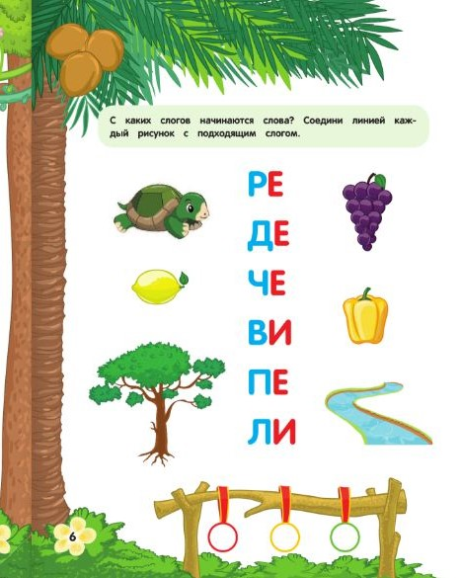

**Воспитатель:** Посмотрите, ребята, что у меня в руке. Как вы думаете, что в этой книжке? А в книге этой –загадка.

Явилась вслед за осенью

Я по календарю.

Я самый лучший праздник вам

На радость, подарю!

А землю белым снегом я

Укутала сама.

Ребята, отгадайте -ка,

Ну, кто же я?....(зима)

На экране проектора появляется картина зимы.

Посмотрите, как красива зима!

-Произнесем слово зима. Сколько слогов?(2)

-Давайте с вами составим схему этого слова. Один ребенок у доски, а остальные на местах. Проговариваем все звуки слова **зима** и анализируем, строим схему из фишек.

**Воспитатель:** Молодцы, ребята! И с этим задание мы с вами справились! Давайте немного отдохнем и опять пойдем путешествовать по Стране Знаний.

**Физкультминутка:**

В школу осенью пойду(шагаем)

Там друзей себе найду (пожимаем друг другу руки),

Научусь читать, писать, быстро правильно считать (показываем жестами).

Я таким ученым буду (показываем указательным пальцем),

Но свой садик не забуду (киваем головой)

**Воспитатель:** Вот мы и набрались сил и теперь можем дальше продолжать путешествие.  Вот еще одно задание от Королевы знаний. Посмотрите на экран. (ребята устно выполняют задания)

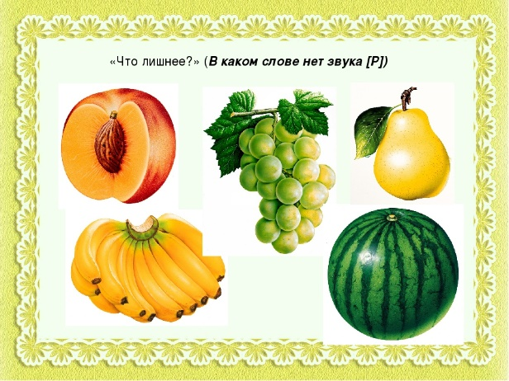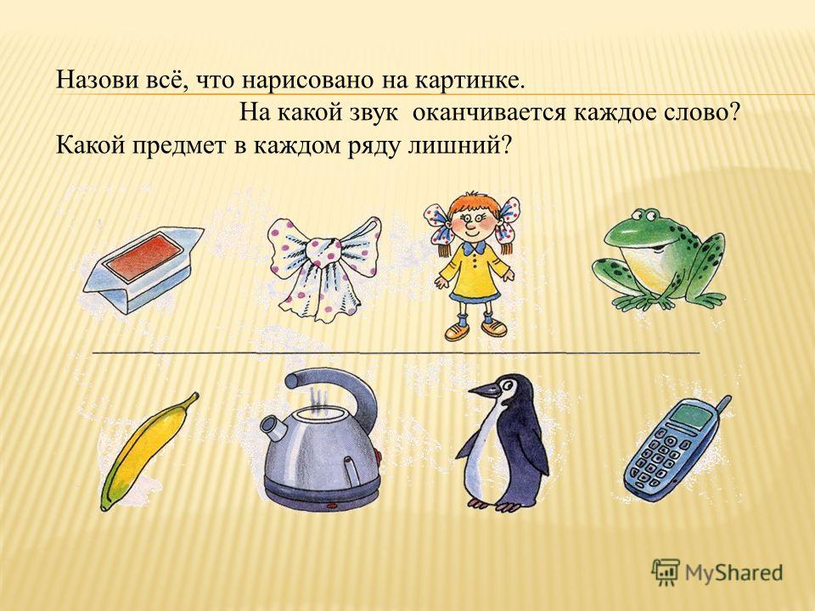

**Воспитатель:**

А сейчас сядем за столики и выполним задания на листочках.

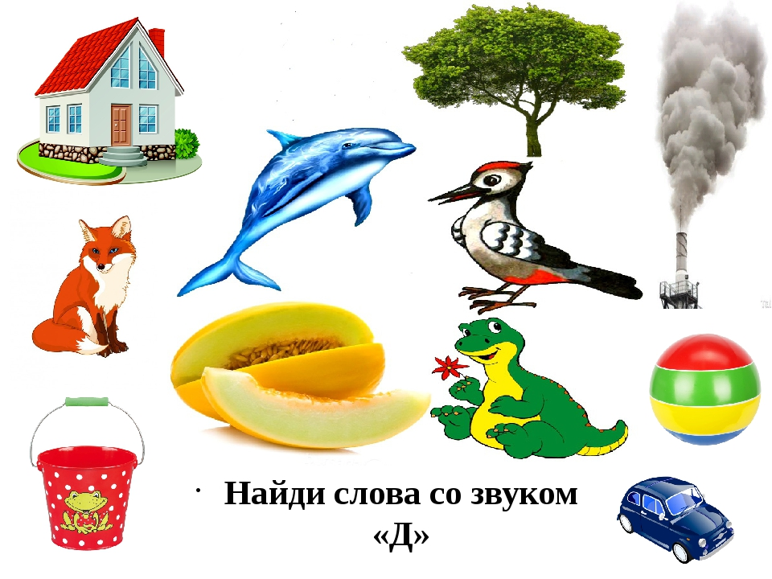

**Воспитатель:**Вот мы с вами сказали, что наша речь состоит из предложений. А что такое предложение? (это 2, 3, 4 и более слов, которые дружат между собой)

У Королевы Знаний

Помощников не счесть

Средь них один чудесный Гномик есть

Он карточку со схемами в подарок вам принес

Вы ж проявите свое умение

Составьте со словами предложения!

**Воспитатель:** Вот этот Ученый Гном, просит вас составить предложения по схемам (*На доске нарисован Гном со схемами предложений).*

1. _______      ______
2. _______      ______   ______
3. _______      ______   ______  ______.

**Воспитатель:** Скажите ребята, что означает каждая полоска в предложении? (*это слово*).  А что означает первый знак в предложении? (*это начало* *предложения, и оно пишется с большой буквы).*  Что ставим мы в конце предложения и что это обозначает? (*точку, что предложение окончено*).

*(Дети составляют предложения по схемам.)*

Воспитатель: И вот последнее задание Королевы Знаний.

Мы с вами будем создавать картину «Зимняя прогулка». Пока кто-то из вас будет работать у доски, вы будете создавать свои картины на листах бумаги, чтобы позже рассказать о своей зимней прогулке. Не нужно тщательно вырисовывать каждую деталь, лишь бы вы сами узнали, кого и что нарисовали. Ребята приступают к работе. По окончании работы воспитатель заслушивает рассказы нескольких самых активных и желающих детей.

**Воспитатель:** (после того как задание будет выполнено, опять звучит голос Королевы Знаний)

«Молодцы ребята! Вы отлично справились со всеми заданиями и за это я вас награжу. Ну, а я прощаюсь с вами, буду рада видеть вновь в Стране Знаний. До скорой встречи, мои дорогие друзья!!!!»

Воспитатель раздает медали каждому ребенку*.*

**Воспитатель:** Ребята, ну вот и закончилось наше увлекательное путешествие в Страну Знаний, пора возвращаться в нашу группу. Давайте опять закроем глазки! *(*воспитатель произносит слова: раз, два, три в группу нашу нас веди!)

**Итог занятия.**

 Какое было занятие? Чем мы занимались на занятии? Что больше всего вам понравилось на занятии? Какое задание было для вас сложным? Что больше всего запомнилось с занятия?

Хвалим и оцениваем детей.